Arequipa, 16 de marzo del 2019
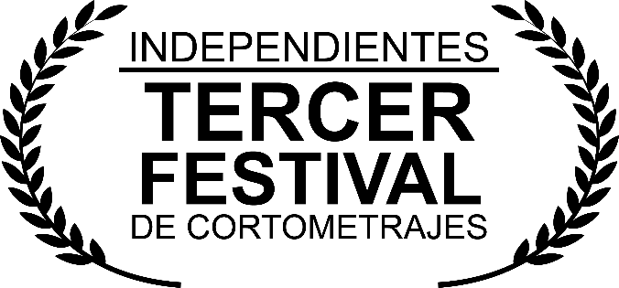

Presente.-

Atte.

Invitación:
Casa Blanca Centro Cultural es un espacio que promueve e incentiva el arte. Tenemos como misión ser una institución de vanguardia y referente artístico del sur peruano, realizando exposiciones, festivales, proyecciones, conversatorios, talleres, concursos así como un programa de residencia de artistas tanto nacionales como extranjeros. Todo esto con el fin de sembrar, cultivar y fomentar el arte en nuestra ciudad Arequipa.
En esta oportunidad te invitamos a ser parte de “Independientes tercer Festival de Cortometrajes”.
Este festival esta abierto al público en general, productoras nacionales y extranjeras. Todos los cortometrajes deberán ser enviados al correo que se indica en un archivo adjunto en Wetransfer o descarga por vimeo adjuntando el password, antes del 12 de mayo al correo de Casa Blanca Centro Cultural.
info.casablancacentrocultural@gmail.com
El festival se realizara en las instalaciones del Casa Blanca Centro Cultural, Av. Siglo XX 148 A. en la ciudad de Arequipa Perú.
Casa Blanca Centro Cultural agradece su anticipadamente participación, asistencia y difusión del evento, nos despedimos con nuestro saludo más cordial.

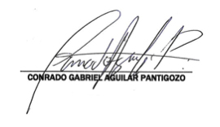

Director
Casa Blanca Centro Cultural

INDEPENDIENTES FESTIVAL DE CORTOMETRAJES 2018

REQUISITOS:
• Las resoluciones admitidas HD y FULL HD (1440x1080 y 1920x1080).
• Los cortometrajes deben tener una duración máxima de veinte minutos.
• En caso de que el idioma de habla no sea español, debe estar subtitulado.
• Se debe adjuntar una ficha técnica.

PARTICIPANTES:
1. Puede participar cualquier persona física o jurídica, de cualquier nacionalidad.
2. El número de cortometrajes que puede presentar cada artista a la muestra es ilimitado.
3. Los cortometrajes podrán tener una duración máxima de veinte minutos.
4. Los trabajos presentados tendrán fecha de producción posterior al 1 de enero de 2013.
5. En el caso de que el idioma de habla no sea español, se presentará subtitulado.
6. Las resoluciones admitidas para ser proyectadas en la muestra son HD y FULL HD (1440x1080 o 1920x1080, respectivamente).
7. Se aceptan todas las temáticas, divididas en secciones de ficción, de documental y de animación.
-Para participar envíe por Wetransfer o descarga por vimeo adjuntando el password, su cortometraje antes del 11 de Abril con sus respectivos datos.
-Debe mantener el formato correcto para su proyección (indicado anteriormente en las condiciones que deben de cumplir).

PLAZOS DE INSCRIPCIÓN
La recepción de trabajos será desde el 16 de marzo del 2019 hasta el 12 de mayo del 2019.

SELECCIONADOS
Los trabajos seleccionados se proyectarán Casa Blanca Centro Cultural, durante los días del 23 al 25 de mayo del 2019, de acuerdo a la programación que el jurado proponga en la 3ª edición de Independientes Festival de Cortometrajes.

PROGRAMACIÓN Y DERECHOS DE EXHIBICIÓN
Durante la celebración del festival, la organización se reserva el derecho de exhibir las películas seleccionadas en cuantas sesiones públicas estime conveniente. A este respecto, las productoras cederán los derechos para la exhibición pública de sus películas durante el tiempo de celebración del Festival sin coste alguno para el mismo.

CONTACTO:
CASA BLANCA -CENTRO CULTURAL
Independientes Festival de Cortometrajes 2017
Tel.: (+51) 054 -222710 – 987741667
info@casablancacentrocultural@gmail.com

